На данный момент педагогический коллектив полностью сформирован и состоит из высококвалифицированных специалистов, мастеров своего дела. Воспитательно-образовательный процесс в детском саду осуществляют: старший воспитатель, 5 воспитателей, музыкальный руководитель, инструктор по физической культуре. Из 7 педагогов 14% (1 человек) имеющий высшее педагогическое образование и 86 % (6 человек) имеют среднее специальное педагогическое образование.

Большинство педагогов - молодые специалисты – 14% (1 человек) имеет стаж более 20 лет, 14% (1 человек) - со стажем от 10 до 20 лет,71% (5 человек) со стажем до 10 лет.

14% (1 человека) педагогов имеют высшую квалификационную категорию, 14% (1 человек) - имеют первую квалификационную категорию.

28 % (2 человека) педагогического коллектива имеют Почетные грамоты Министерства образования и науки Российской Федерации.

В основном коллектив состоит из молодых педагогов, которые легко влились в педагогический коллектив и уже смогли внести свои изюминки в построение образовательной работы и проведение различных мероприятий с воспитанниками.

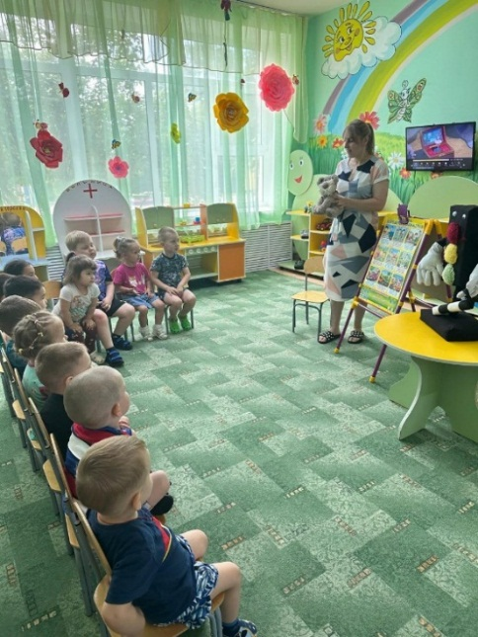

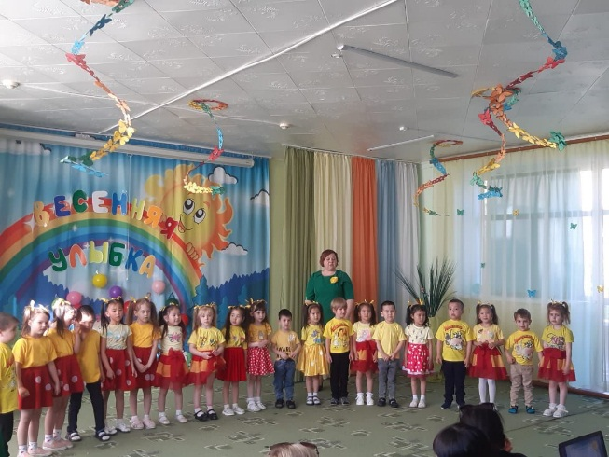

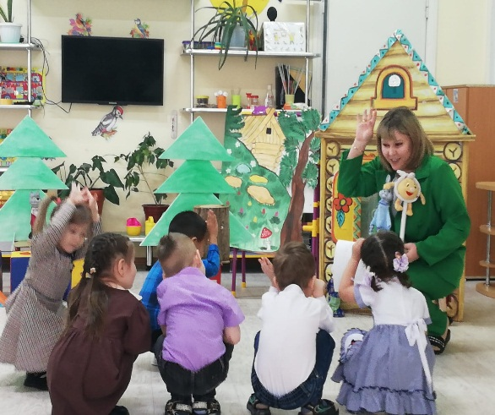

Опытные педагоги в тандеме с молодыми специалистами достаточно успешно применяют инновационные методы воспитания и обучения детей дошкольного возраста и организуют психологически комфортную полифункциональную развивающую предметно-пространственную среду во всех возрастных группах.

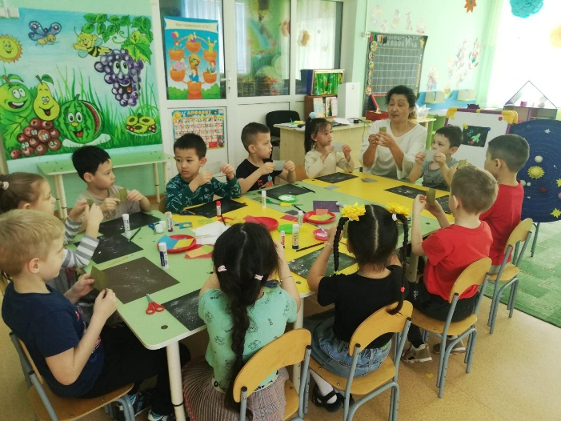 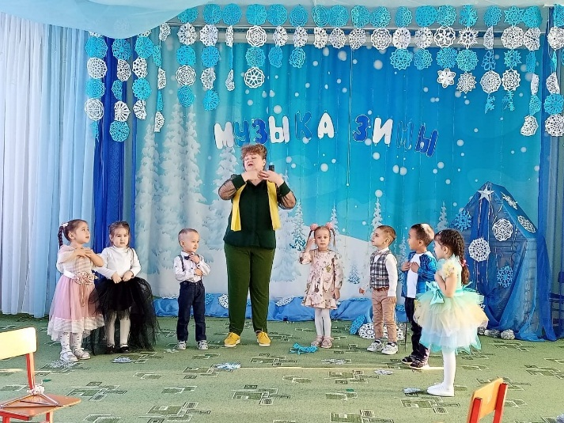

Педагоги не оставляют без внимания самообразование и повышение квалификации, 100% (7 человек) имеют курсовую подготовку по ФГОС и ФОП ДО.